Правки к ЛР1
- Перевод интерфейса на русский
Было:



Стало:
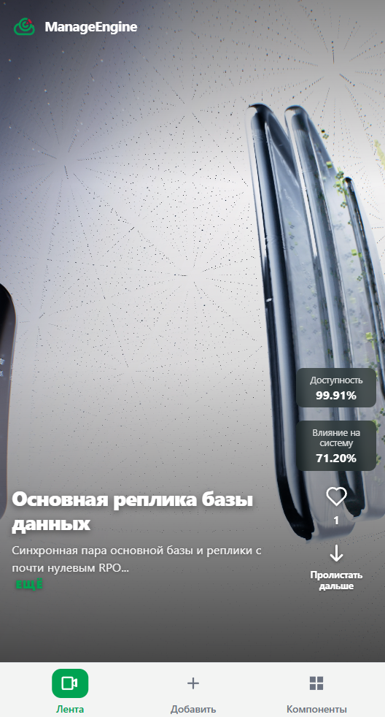

Было:
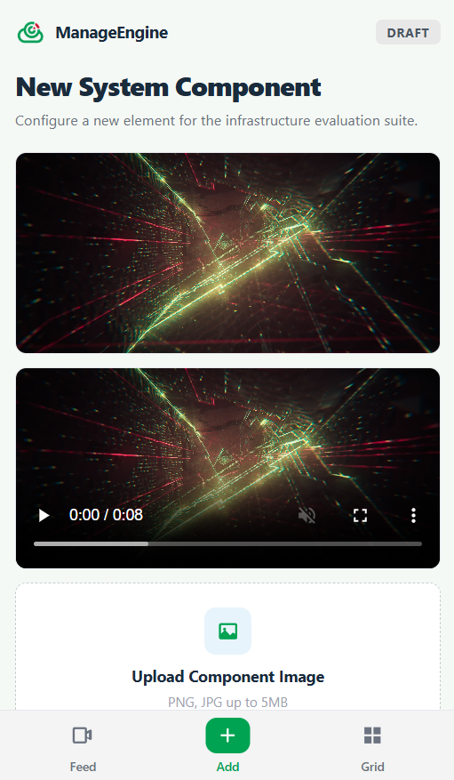

Стало:

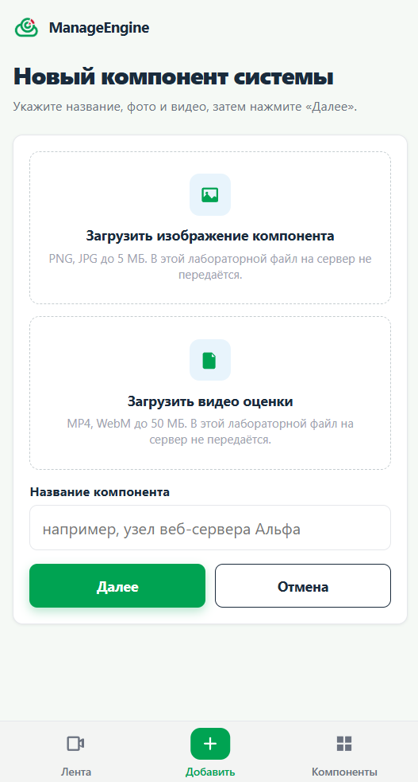

Было:
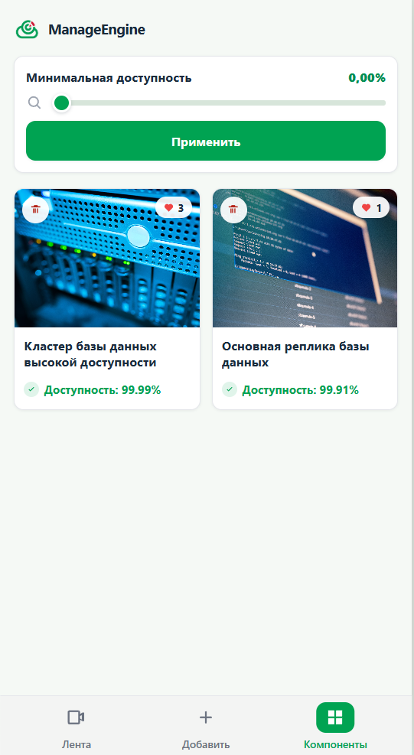

Стало:
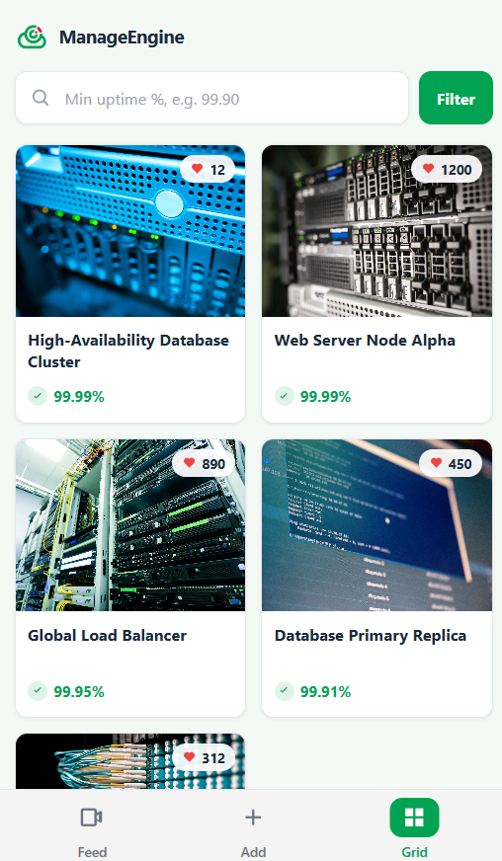
- Лайки хранятся как массив id
Было:
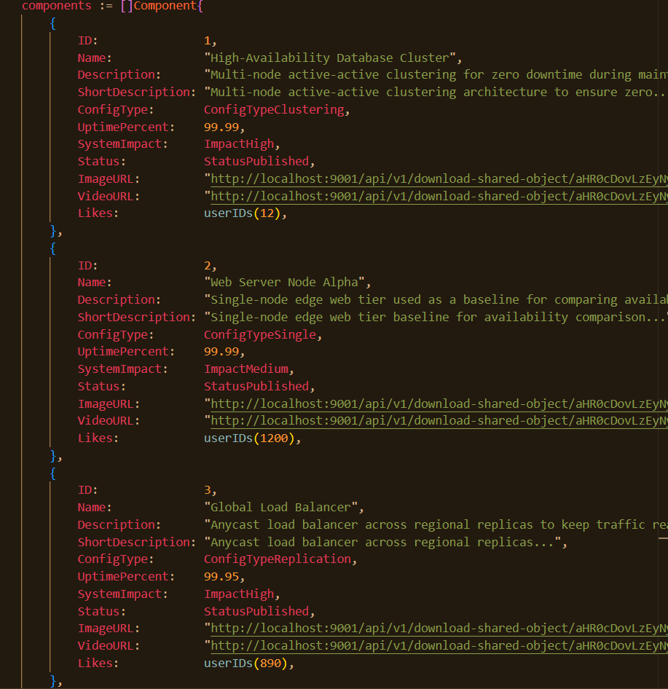

Стало:
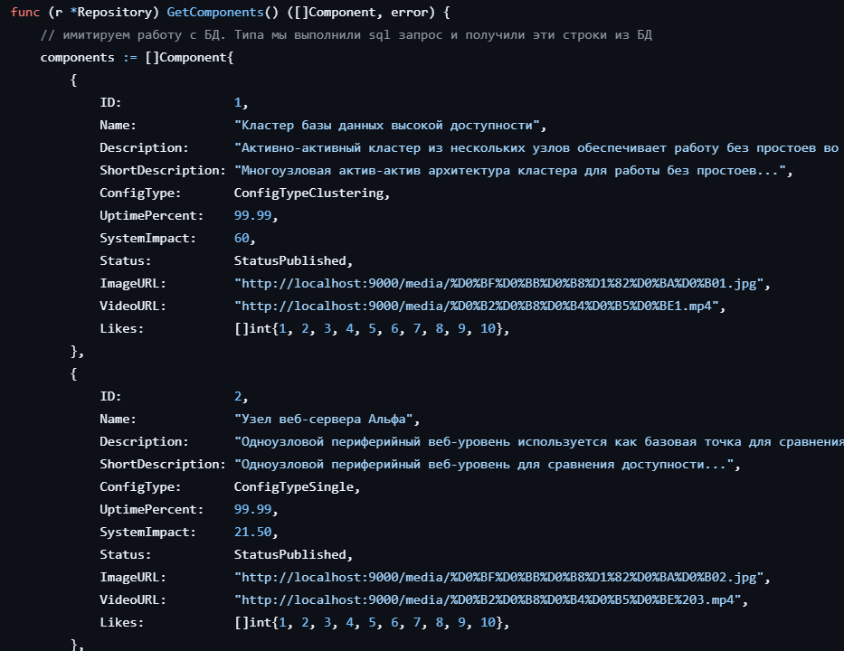

- Убрана кнопка «Поделиться», добавлены плажки «Доступность», «Влияние на систему». Убрана плажка «Опубликовано»

Было:

Стало:

- Изменена фильтрация

Было:
Стало:
